Overdracht DeskAgent.Ai

# Introductie

In het najaar semester van 2023/2024 is er een samenwerking gestart tussen de Zedenpolitie Rotterdam en FHICT Eindhoven. De samenwerking is geïnitieerd door Leon Bockhorst. Na meerdere contactmomenten zijn er twee projecten opgestart, DeskAgent.Ai en FakeAgent.Ai. Dit overdrachtsbestand heeft betrekking tot DeskAgent.Ai. Het project DeskAgent.Ai is uitgevoerd door een team van 5 studenten opgemaakt uit verschillende stromen en semesters. Het team bestond uit 2 Business, 2 Software en 1 media student(e). Het project startte op 18-09-2023 en had haar eindoplevering richting de stakeholder op 18-1-2024.

# Casus

De zedenpolitie Rotterdam kampt op dit moment met een inefficiënte methode om hun gesprekken met verdachten te exporteren vanuit verschillende social media apps. Contact met verdachten loopt veelal via Snapchat. Via deze app kan de Zedenpolitie chatten met de verdachten en foto’s versturen en ontvangen.  
  
*“Snapchat is een Amerikaanse multimedia directe berichtenapp en service ontwikkeld door Snap Inc., oorspronkelijk Snapchat Inc. Een van de belangrijkste kenmerken van Snapchat is dat foto's en berichten meestal slechts voor korte tijd beschikbaar zijn voordat ze ontoegankelijk worden voor hun ontvangers.” (en.wikipedia.org, 2023) Vertaald door chat.openai.com.*

Wanneer er een foto binnenkomt van de verdachte wordt er op dit moment met een tweede telefoon foto’s gemaakt als bewijsmateriaal. Dit is nodig omdat Snapchat anders de verdachte een melding geeft dat er schermafbeeldingen worden gemaakt. Er mogen echter geen meldingen verzonden worden naar de verdachte omdat dit het onderzoek van de politie in gevaar kan brengen. Vervolgens wordt alle tekst van de chats, en de tekst in de foto’s handmatig overgetypt naar een nieuw bestand. Op afbeelding 1 is een schets van het Business Process Model te zien. Hierin wordt getoond dat er in de onderste swim-lane zit in het verwerken van het bewijs. Dit proces moet versneld worden.

Het automatiseren van handmatige processen binnen de politie, met name de verzameling, verwerking en beschrijving van digitaal bewijsmateriaal bij online criminaliteit, is van veel waarde voor de politie. Door geavanceerde software te integreren, wordt niet alleen de efficiëntie verhoogd, maar ook de nauwkeurigheid van het bewijsmateriaal verbeterd en de werkdruk van agenten verlicht. Dit stelt hen in staat zich te concentreren op complexere aspecten van hun werk, zoals analyse en interpretatie van bewijs. Bovendien zorgt automatisering voor een snellere doorlooptijd van zaken, wat essentieel is in de strijd tegen cybercriminaliteit.

Afbeelding 1: Procesnotatie van het probleem

# Stakeholders

De zedenpolitie in Rotterdam is een gespecialiseerd team dat zich richt op het onderzoeken van seksueel misbruik. Dit team opereert landelijk met verschillende afdelingen en hanteert social media als een belangrijk instrument om verdachten op te sporen. De zedenpolitie Rotterdam heeft op het moment van schrijven ongeveer 114 werknemers in dienst tussen de 25 en 64 jaar oud, waarvan 34 mannen en 80 vrouwen. Hiervan werkt ongeveer 50% fulltime en 50% parttime. Deze werknemers hebben allemaal een Nederlandse nationaliteit en spreken/lezen/verstaan Nederlands. Binnen de Zedenpolitie Rotterdam zijn er verschillende functies/afdelingen, 1 frontoffice Zeden, 2 backoffices Zeden, Osint specialisten, Drio-specialisten en digitaal specialisten.

De volgende 4 werknemers waren bij ons de stakeholders:

* Iris Knoops

Digitaal zedenrechercheur en OSINT specialist

* Milou van der Kolk

OSINT-functie en OSA functie

* Savannah van Nugteren

Digitaal zedenrechercheur en OSINT-specialist

* Leo van Kerkhof

Alle stakeholders bevinden zich in de regio Rotterdam. Fysieke afspraken zijn hierdoor niet altijd even makkelijk te organiseren. Al staat de stakeholders hier wel voor open.

# Resultaten

## Software

We hebben besloten de volledige applicatie op te splitsen. Deze keuze is gemaakt om uiteindelijk richting een volledige microservice enterprise applicatie te gaan. Hierin zullen niet alleen een chat scraper en formatting service zijn, maar bijvoorbeeld ook de implementatie van de Fake Agent applicatie, zodat gebruikers alles op een plek kunnen doen.

Momenteel bestaat de applicatie uit een Chrome-extensie die dient als gebruikersinterface en toegang heeft tot browserdata, en een microservice-backend die alle logica verzorgt. Communicatie vindt plaats door middel van HTTP-requests.

Wanneer er een update naar GitHub wordt gepusht, moet de code test actions doorlopen. Bij goedkeuring wordt de applicatie automatisch naar Azure gedeployed.

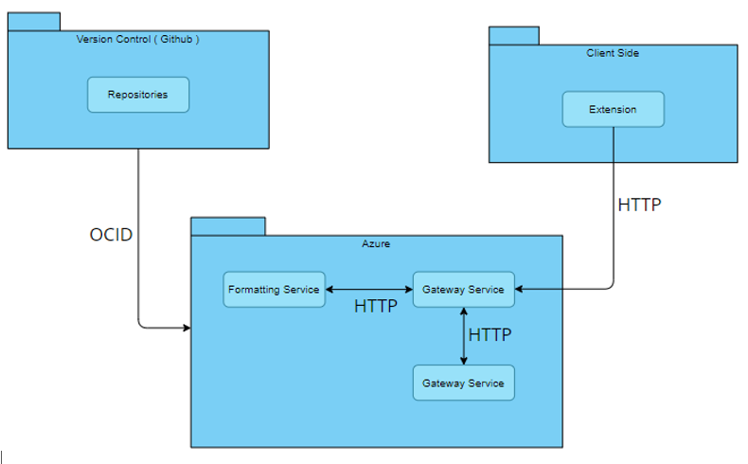

## Media

Door het gebruik van de Design Method Toolkit is er met behulp van verschillende methoden een doelgroep analyse, een probleemanalyse, een conclusie, concepten en een prototype + testen gevormd.

Hierin is eerst de doelgroep geanalyseerd (zie doelgroep analyse), doormiddel van een persona, een vragenlijst en een collage. Het resultaat hiervan is, is dat we specifiekere informatie in handen hebben gekregen over de doelgroep waardoor het uiteindelijke product beter aansluit bij de doelgroep. We weten nu ‘wie’ onze doelgroep is, welke functies er zijn, leeftijden, man/vrouw ratio, nationaliteiten, etc.

Daarna is het probleem geanalyseerd (zie probleemanalyse), doormiddel van een stakeholdersmap, een problem tree en de WWWWWH-methode. Het resultaat hiervan is dat we nu weten wie onze stakeholders zijn en welke belangen en invloeden deze stakeholders hebben bij ons project. Daarnaast is het hoofdprobleem vastgesteld in de problem tree met daarbij de deelproblemen die ook zijn ontstaan. Als laatste is doormiddel van de WWWWWH-methode het probleem verder uitgepluisd waardoor we dieper het probleem in zijn gedoken.

Op basis van de informatie uit de doelgroep analyse en de probleemanalyse is er een conclusie (zie conclusie) getrokken doormiddel van het fishbone diagram, empathy map en een moodboard. Door het maken van fishbone diagram is er op een andere manier gekeken naar het probleem, namelijk doormiddel van de 4M’s. Ook is er door het maken van een empathy map een soort overzichtelijk map gemaakt waarbij de sensorische aspecten van de doelgroep zijn toegevoegd. Als laatste is er een moodboard gemaakt op basis van de huisstijl van de Nationale Politie, waar we met het design rekening moeten houden.

Hierna zijn er verschillende concepten (zie concepten) uitgewerkt, doormiddel van een lotus blossom, een sensory map en een netwerk diagram. Door het maken van een lotus blossom zijn er 36 ideeën/oplossingen gemaakt voor het probleem. Daarnaast zijn er met de sensory map ook verschillende ideeën/oplossingen gemaakt alleen is er bij deze methode gewerkt met de zintuigen. Als laatste is er een overzichtelijk netwerkdiagram gemaakt die alle ideeën/oplossingen samenvat en overzichtelijk weergeeft.

Als laatste zijn er doormiddel van Adobe Illustrator eerst wireframes gemaakt om het design vorm te geven (zie prototype) . Toen deze klaar waren is er een design gemaakt op basis van de wireframes. Toen deze klaar waren is er met Adobe XD een clickable prototype gemaakt. Deze clickable prototype en foto’s van het design met daarbij een vragenlijst zijn naar de doelgroep verstuurd als test, waarop er feedback is verkregen en de cirkel van designen en testen is herhaald totdat we tot een goed eindproduct zijn gekomen.

## Business

## 

Als eerst is de organisatie en het huidige proces in kaart gebracht. Hiervoor hebben we een business procesmodel gemaakt. We hebben een BPM gemaakt voor het huidige proces, en een voor de gewenste situatie. Vervolgens hebben we door middel van een IST SOLL GAP analyse de brug tussen het huidige en de gewenste situatie beschreven. Deze analyse kan gebruikt worden als handvat voor verder onderzoek.

Ook hebben we samen met de stakeholders requirements opgesteld waar de applicatie aan moet voldoen. In een toekomstig onderzoek kunnen deze requirements nog worden uitgebreid door andere specifiekere requirements. Voor nu was het voornamelijk ons doel om een goede tijdsbesparing voor de politie te verwezenlijken.

Tot slot hebben we nog een ethisch onderzoek gedaan. Dit is voornamelijk gericht op het project FakeAgent, aangezien de projecten met elkaar in verbinding staan. Hierin hebben we gekeken naar het ethische dilemma of het verantwoord is om foto’s, waar geen toestemming voor is gegeven, te gebruiken voor een het generen van een fictief persoon.

# Vervolg

## Studenten

Dit project kan naar ons idee worden opgepakt door twee semester 3/4 software studenten en een of twee semester 4/5 media studenten. Uit de ervaring van vorig semester ligt een kleine groep deze opdracht beter dan een grote.

Er ligt voor de Software student(en) een mooie kans om te leren hoe ze data van het internet kunnen omzetten tot nette geformatteerde bestanden. Ook is er de mogelijkheid om verder te bouwen op een bestaande applicatie.

De Media student(en) hebben de mogelijkheid om een bestaand design uit te gaan werken of het huidige design verder uit te werken. Het design omzetten in een volwaardig front-end en te integreren in de bestaande applicatie geeft de kans om echt te gaan realiseren. Het huidige design moet nog getest worden en vanuit daar kan er weer een verbeterslag gemaakt worden.

## Mogelijke opdrachten

* Modules voor andere applicaties zoals WhatApp Instagram, Telegram, TikTok en Discord, Wink.
* Modules integreren in de bestaande applicatie.
* Het design nog meer finetunen doormiddel van prototypen en testen met de doelgroep.
* Starten met de Front-End programmeren.